[重磅！知名高校教授3篇论文因数据问题撤稿，举报人直指8篇论文学术不当行为](https://mp.weixin.qq.com/s?__biz=MzIxMDEwNDU1OA==&mid=2647882515&idx=1&sn=69612818f99180b45f0982b12a99e649&chksm=8e3d18e0f0aadd3caf9b191818d48df6f6c5eecfa63b7c7aff015ac763b7070847c7b31894b4&scene=126&sessionid=1743309596)

原创  sleuth[Pubpeer](javascript:void(0);)2025-03-30 11:52:58新加坡

 **提示**：**欢迎点击上方「Pubpeer」↑关注我们！**

编者按

**最新、最快、最真实的科研匿名评价论文报道；关注高校院所科研生态，欢迎提供新闻线索。联系邮箱：Pubpeer@qq.com**



2025 年 3 月 21 日消息，**韩国大邱庆北科学技术院（DGIST）一位教授发表在国际期刊上的三篇论文，因数据操纵和重复问题被撤回。这一事件引发了学界的广泛关注，目前 DGIST 已成立调查委员会对该教授的研究不当行为展开调查。**

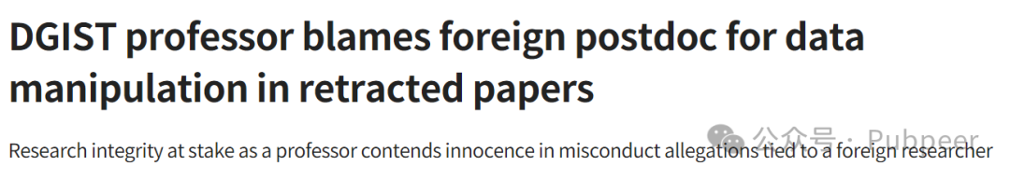

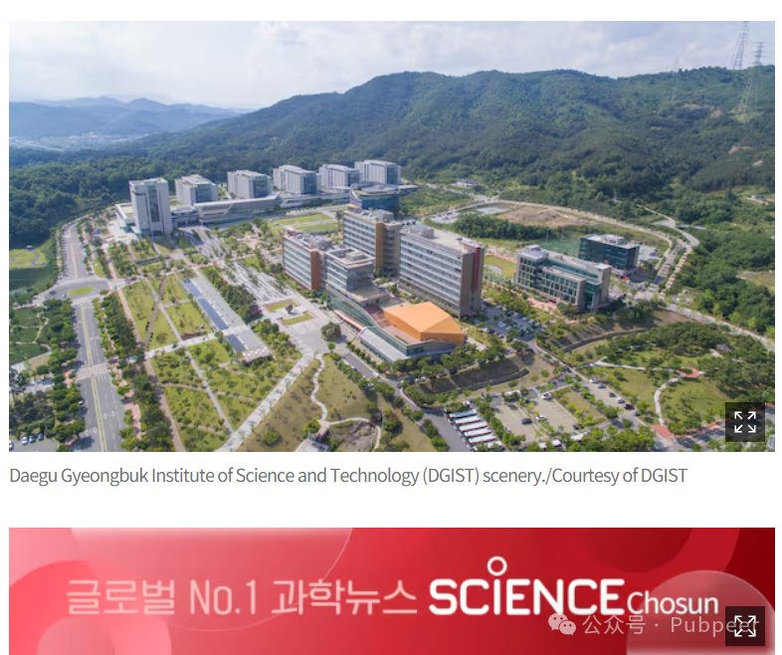

这三篇问题论文，两篇于 2021 年和 2022 年发表在《Materials Today Chemistry》，另一篇 2020 年发表于《Journal of Colloid and Interface Science》。**经检查发现，这些论文存在重复使用其他现有论文数据，甚至通过人工智能图像分析操纵数据的情况，其中《Journal of Colloid and Interface Science》上的论文共确认有九处操纵或重复情况。**这些论文均来自韩国国家研究基金会管理的国家研发项目支持的研究，论文末尾注明受韩国国家研究基金会领先研究中心和中型研究资助。

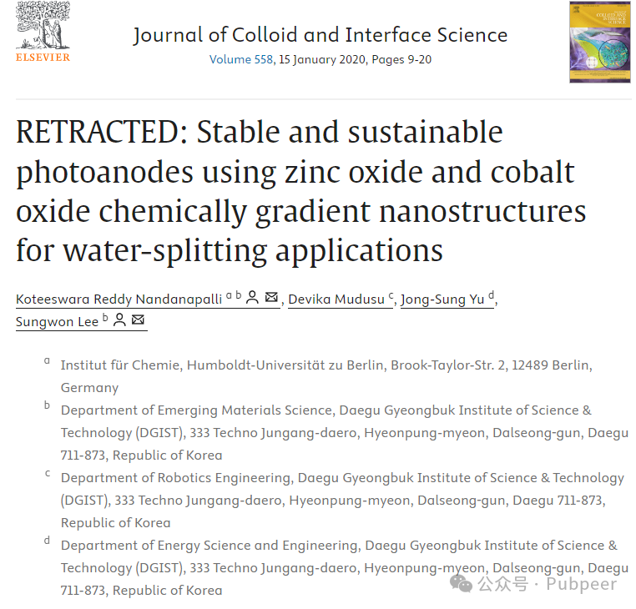

该研究不当行为事件源于举报。自 2023 年 10 月起，**举报人对这位教授的八篇论文提出不当行为指控，目前已有三篇被撤回。举报人不仅向发表论文的期刊出版商反映，还向 DGIST 和韩国国家研究基金会进行了举报**。

DGIST 相关官员表示，学校知晓论文撤回一事并正在调查责任归属。研究诚信委员会原本计划在六个月内得出结论，但因多次收到举报，委员会已重组四次，导致调查进度延迟。目前，DGIST 在一年半时间里共举行了九次相关会议，主调查委员会召开了四次，但包括纪律处分在内的最终判决尚未做出，预计本月主调查委员会将再次开会。韩国国家研究基金会也在等待 DGIST 的调查结果，科学和信息通信技术部官员称，待大学内部调查完成后，研究基金会将考虑收回研究资金或采取进一步纪律行动。

陷入争议的 DGIST 教授坚称自己无辜。涉事论文由一名印度博士后研究员撰写，该研究员为通讯作者。教授在接受媒体电话采访时称，论文中的一些图像是该印度博士后研究员在先前实验室中使用过的重复图像，教授表示，让其逐一核实所有数据在现实中存在困难，且大部分有问题的图像是附录图像，不影响论文结论。教授还称，匿名举报人在过去一年里多次向韩国国家研究基金会、期刊和大学等多个机构提出问题，给自己造成了巨大压力，甚至需要接受精神治疗。

**不过，学界虽对教授的处境表示同情，但认为其未履行通讯作者的义务。**首尔地区一位化学教授称，作为通讯作者的教授确实难以仔细检查博士后撰写论文中的所有附录图像，且多数教授对问题论文发表的期刊级别关注度不高，但检查实验室发表的论文是否存在问题是教授的职责，以通讯作者为由称不知情只是借口。

另一所研究型大学的教授表示，重复使用图像是严重的研究不当行为，**教授喊冤难以理解，很多教授在未充分审查学生撰写的论文就将自己列为通讯作者发表，希望此次事件能促使教授们重新审视通讯作者的角色。**

JournalofColloidandInterfaceScience(2020),DOI:https://doi.org/10.1016/j.jcis.2019.09.086IF:9.4Q1

1commentonPubPeer(by:HoyaCamphorifolia)

MaterialsTodayChemistry(2024),DOI:https://doi.org/10.1016/j.mtchem.2024.101955IF:6.7Q1

MaterialsTodayChemistry(2024),DOI:https://doi.org/10.1016/j.mtchem.2024.101954

来源：公众号pubpeer原创，文章涉及作者姓名都为音译名字；转载贴子请注明出处，若没注明pubpeer公众号出处，构成侵权。





声明：转载此文是出于传递更多信息之目的。若有来源标注错误或侵犯了您的合法权益，请作者持权属证明与本网联系，我们将及时更正、删除，谢谢

**Pubpeer，专注科研工作者。关注请长按上方二维码。投稿、合作、转载授权事宜请联系本号，回复2025，微信ID：BikElisabeth  或邮箱：Pubpeer@qq.com**